CHANGES HISTORY
PIC | Date | Remarks
SIMPI.MJ | 2018.11.07 | Created
SIMPI.GRA | 2018.11.22 | created process and objective

Objektif
Proses redeem nasabah melalui aplikasi web

Flow:
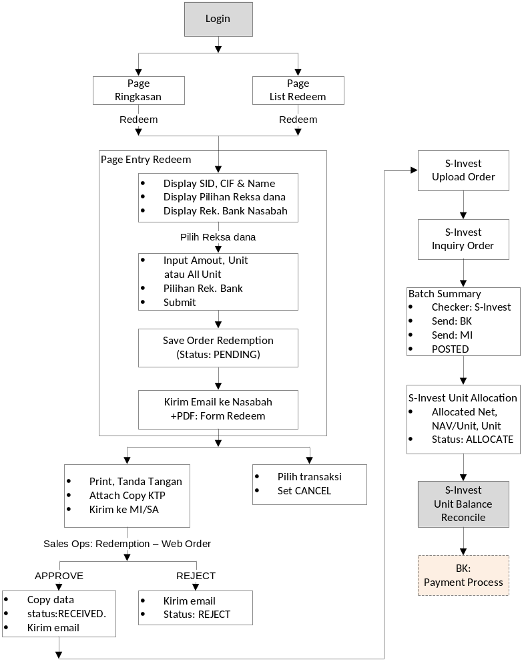

Proses :
- Nasabah buka aplikasi web, lalu pilih Logon
- Nasabah masuk page entry redeem, bisa melalui page list redeem atau page ringkasan

- Page entry redeem akan menampilkan data
  - SID, CIF & nama nasabah, yang didapat dari session login
  - Daftar pilihan produk reksa dana yang dimiliki
Call API Method data_unit.search_last3
  - Daftar rekening bank yang dimiliki
Call API Method account_individual.bank_search3

- Nasabah memilih salah satu pilihan reksa dana, input nilai redemption by amount, by unit atau all unit, dan pilih rekening bank penerima, lalu submit data

- SUBMIT: call API METHOD order_redemption.new3
  - Cek valid session
  - Produk reksa dana valid, jika tidak error reksa dana
  - Rekening bank valid, jika tidak error rekening bank
  - Jika pilihan by amount, nilai redemption > 0, jika tidak error nilai redemption harus diatas 0
  - Jika pilihan by unit, unit redemption > 0, jika tidak error unit redemption harus diatas 0
  - Save dalam mobc_order_redemption
    - simpiID, ClientID = dari session login,
    - PortfolioID = id dari produk reksa dana
    - TrxID = generate UUID/GUID
    - TrxDate = diambil dari table afa_mtm dengan PortfolioID yang sama dan IsLast = Y, field NextDate
    - IsAllUnit = Y if by all unit, else = N
    - TrxAmount = input nilai transaksi redemption
    - TrxUnit = input unit transaksi redemption
    - TrxStatusID = 8 (PENDING)
    - Rekening Bank:
    - DateCreated, DateModified
  - Kirimkan email ke nasabah berisikan informasi redemption dengan attachment file PDF formuilir redemption yang telah terisi data

- Nasabah print Formulir redemption lalu di tanda tangani untuk dikirim, bersamaan dengan copy KTP kepada MI/Selling agent.
- MI/Selling Agent menerima berkas yang dikirim & verifikasi dokumen,

- Back office MI/Selling Agent pada aplikasi sales operations, menu redemption order, TAB WEB ORDER
  - Search data order subscription status PENDING, ….
  - set REJECT if tidak valid (misalnya form reds tidak valid): kirim email ke nasabah & set TrxStatusID REJECT
  - set APPROVE if valid: kirim email ke nasabah & copy data ke order_unit, set TrxStatusID RECEIVED
Call DLL METHOD mobc.search_order, mobc.load_order, mobc.reject_order, mobc.approve_order

- Back office generate file OrderSubsReds, lalu upload ke terminal S-Invest
Call DLL METHOD …
- Back office download OrderInquiry dari terminal S-Invest, lalu upload ke aplikasi sales operations:
  - Set status UPLOAD
Call DLL METHOD …
- Back office print bacth summary, untuk Bank Kustodian & Manajer Investasi, reconcile (checker) dengan data dalam terminal S-Invest. Jika NOK, follow up, jika OK, kirim batch summary ke BK & MI
Call DLL METHOD …
- Back office MI/Selling Agent pada aplikasi sales operations, menu subscription batch, melakukan posting transaksi susbcription (approver)
  - Set TrxStatus: PROCESSED
Call DLL METHOD …

- Back office download Unit Allocation dari terminal S-Invest, lalu upload ke aplikasi sales operations, atau allocation secara manual
  - Update data posting
  - Set TrxStatusID ALLOCATED, update data NAVPerUnit, Unit, Amount dan NAVDate
Call DLL METHOD …

